学生成长档案袋操作视频地址：
http://gzkg.e21.cn/html/2009/12-14/12605060151903535914.htm
常见问题解答
1、问：学生成长档案袋提交信息的截止时间是什么时候？是老师填还是学生填？
答：无具体截止时间，一直使用到学生高三毕业。主要是学生填。

2、问：学生成长档案袋里学生性别怎么是女？班级之类的怎么都是空的而且填不上？
答：这些基本信息全来自于学籍系统，是由于当初登录学籍系统时没有正确录入学生信息，请联系学校的学籍管理员修改。

3、问：学生在成长档案袋修改了自己的密码之后为什么综合课系统上不去了？
答：学生的成长档案袋和综合实践课系统是相关联的，二者密码一样。

4、问：学生体质体能健康标准测试登记卡谁来填？体育老师还是班主任？
答：目前是由班主任填，因为只有一个用户名密码。

5、问：学生密码丢失怎么办？
答：由学校的学籍系统管理员在省学籍管理系统里初始化。
进入学籍系统->学生基本信息->查询->初始密码
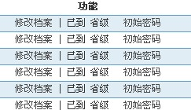

6、问：请问学生现在登陆网站时，提示修改密码，然后出现循环问题是为什么？
答：因为新密码与初始密码相同，现在学生第一次登陆必须要改密码。

7、问：成长档案袋主要是干什么的？和其他几个系统有什么联系？
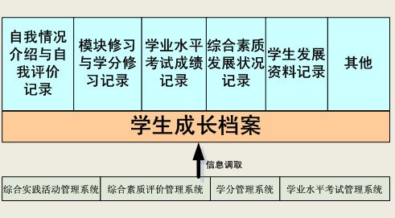

8、问：成长档案袋有哪些地方需要学生填？
答：
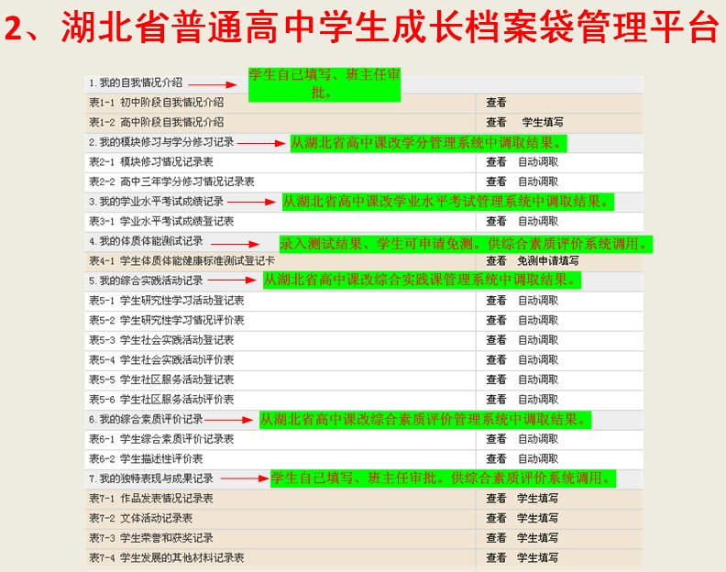

9、问：学生成长档案袋里的学生作品之类的，学生必须填写吗？
答：不一定要填写。但是填写了可以作为综合素质评价的证明材料。

10、问：学生成长档案袋中,学生现在可以上传自已的照片吗?对像素及大小有什么要求
答：照片标准为：1英寸 (25mm*35mm ) 大小28k以下
格式为：jpg 或 gif
上传方式：以市州为单位，按规范存放好照片后打包与我们联系，暂不提供用户单独上传通道。

11．问：成长档案袋里能否修改学生班级？
答：每学期开学的头一个月学生可以修改自己成长档案袋里的班级，学籍管理员任何时间都可以改。

12、问：成长档案袋或者学籍系统里能否学生自己修改班级等信息，如果一学期分文理科分班了怎么办？
答：这个不可以这样操作。考虑到数据安全性和准确性的问题，而且高一下不能分文理科。

13、问：学生写的初中阶段自我介绍了，如果提交给老师后才发现有错怎么办？
答：教师有“驳回”和“通过”的功能，驳回给学生之后学生可以继续修改填写，但若教师审批通过了将无法修改，

